МІНІСТЕРСТВО ОСВІТИ ТА НАУКИ УКРАЇНИ

НАЦІОНАЛЬНИЙ ТЕХНІЧНИЙ УНІВЕРСИТЕТ УКРАЇНИ

“КИЇВСЬКИЙ ПОЛІТЕХНІЧНИЙ ІНСТИТУТ

ІМ. І. СІКОРСЬКОГО”

ФАКУЛЬТЕТ ІНФОРМАТИКИ ТА ОБЧИСЛЮВАЛЬНОЇ ТЕХНІКИ

КАФЕДРА ІНФОРМАЦІЙНИХ СИСТЕМ ТА ТЕХНОЛОГІЙ

ЛАБОРАТОРНА РОБОТА №5

З курсу

«Мобільні комп’ютерні мережі»

Виконав:

Студент групи ІТ-02

Терешкович М.О.

Київ — 2023 р.

Тема: служба імен доменів dns.

Мета роботи: отримати практичні навички в роботі зі службою домених імен.

**Хід роботи:**

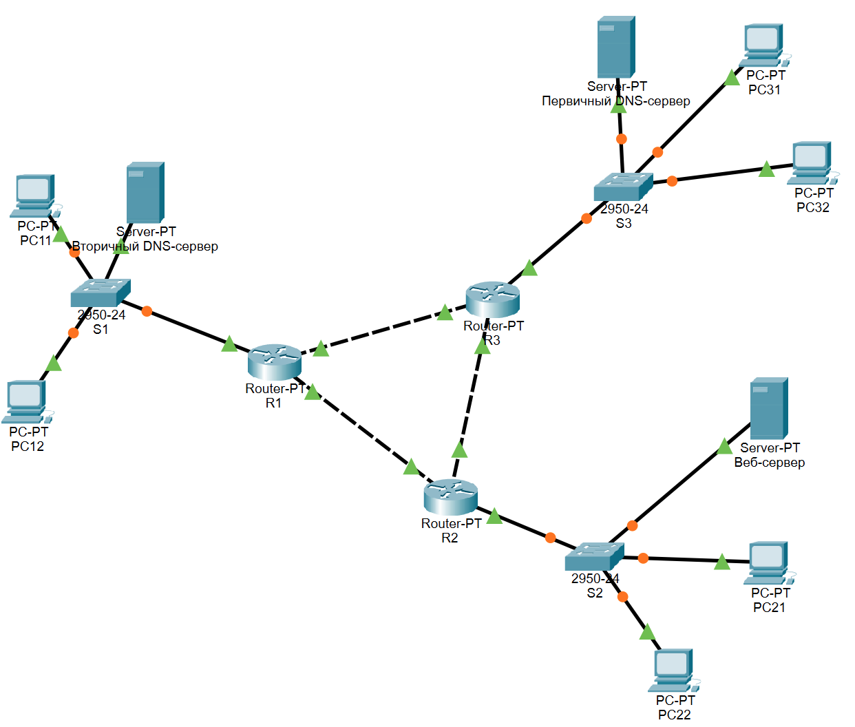Топологія:

1. Створити мережу за зразком. – done

2. Налаштуйте адресацію у відповідності з таблицею:

|  |  |  |  |
| --- | --- | --- | --- |
|  | **Роутер в мережі** | **Адреса мережі** | **Маска** |
| **мережа №1** | R1 | 192.168.1.0 | 255.255.255.128 |
| **мережа №2** | R2 | 192.168.2.0 | 255.255.255.128 |
| **мережа №3** | R3 | 192.168.3.0 | 255.255.255.128 |
| **мережа №4** | R1,R2 | 10.0.0.0 | 255.0.0.0 |
| **мережа №5** | R1,R3 | 20.0.0.0 | 255.0.0.0 |
| **мережа №6** | R2,R3 | 30.0.0.0 | 255.0.0.0 |

(визначте клас, кожної з мереж і маску в префиксной формі).

1. **Визначте клас, кожної з мереж і маску в префиксной формі**

192.168.x.0 - це адреса класу C.  
Маска 255.255.255.128 в префіксній формі: /25.

10.x.x.x, 20.x.x.x, 30.x.x.x - це адреси класу A.   
Маска 255.0.0.0 в префіксній формі: /8.

1. 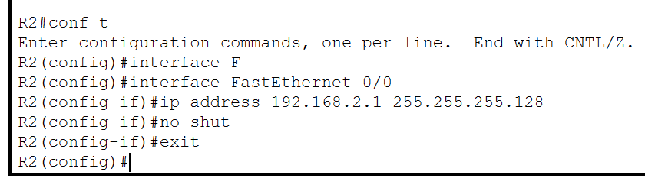**Змінимо маскну для роутера R2 та R3**

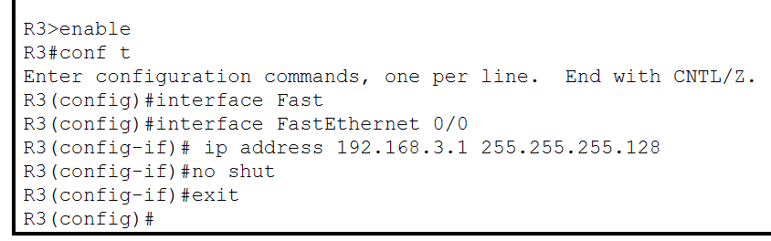

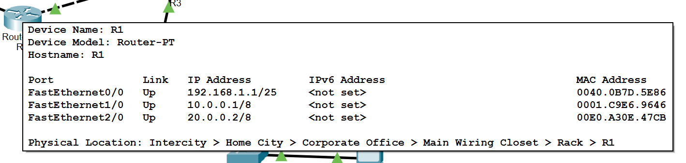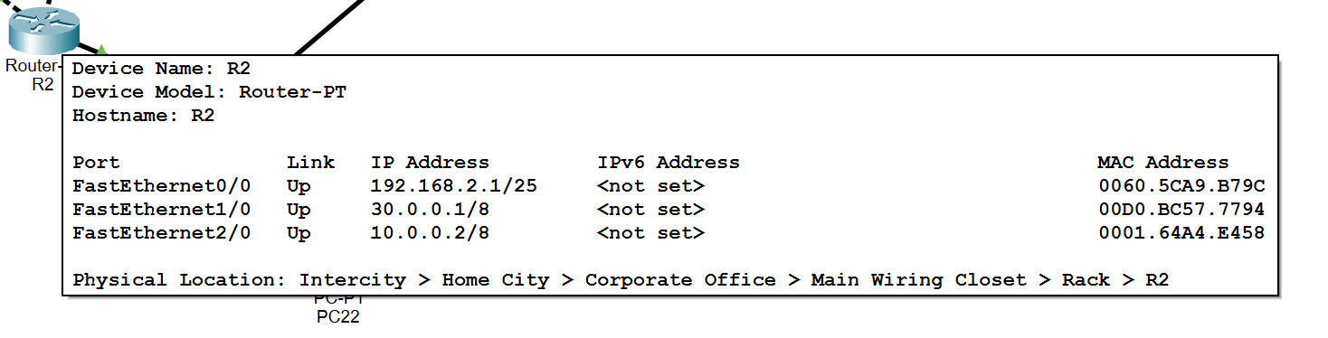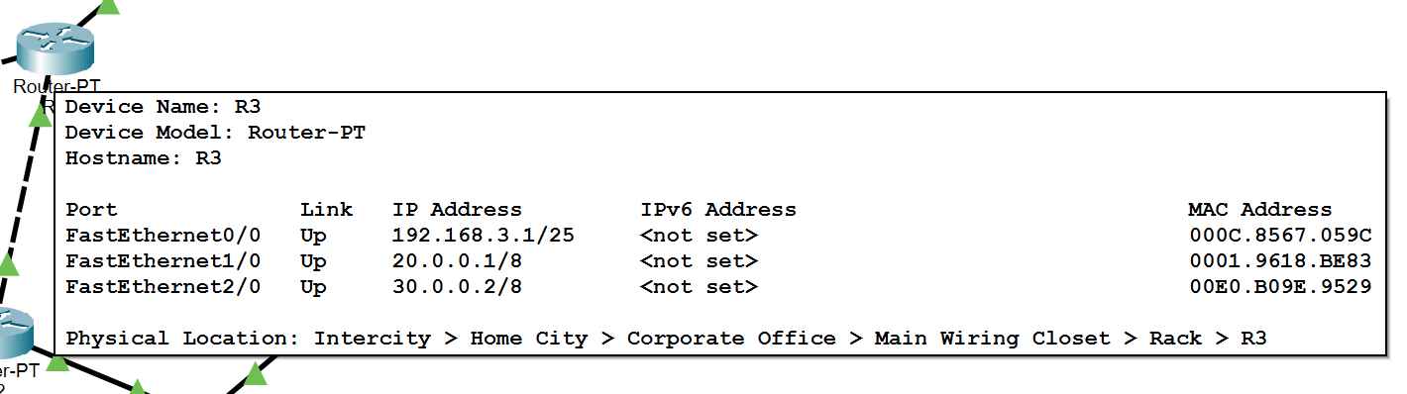Тепер всі адреси і маски збігаються з таблицею:

1. Налаштуйте в мережі маршрутизацію по OSPF.

Зробимо включення OSPF з процесом ID 1 і додавання мереж до процесу OSPF для кожного роутера

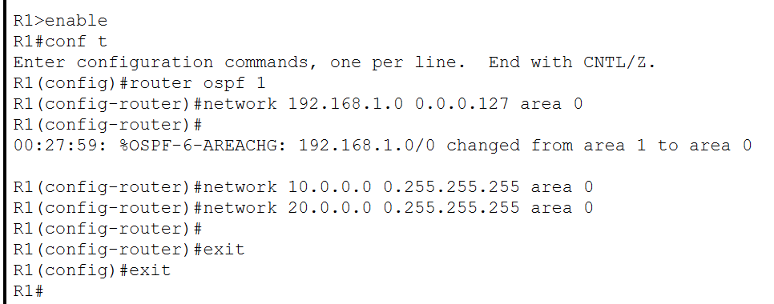

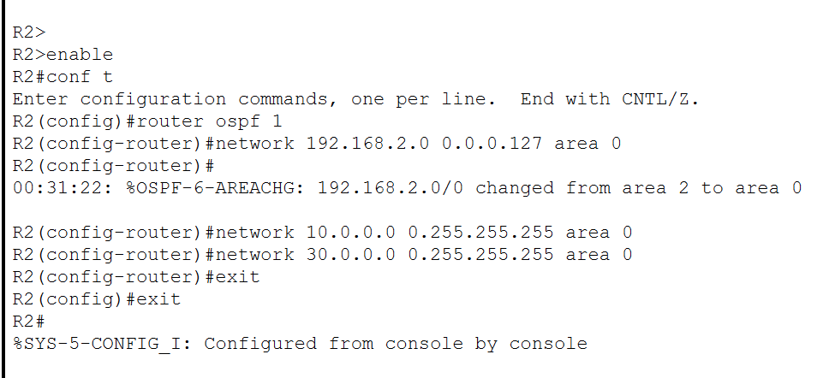

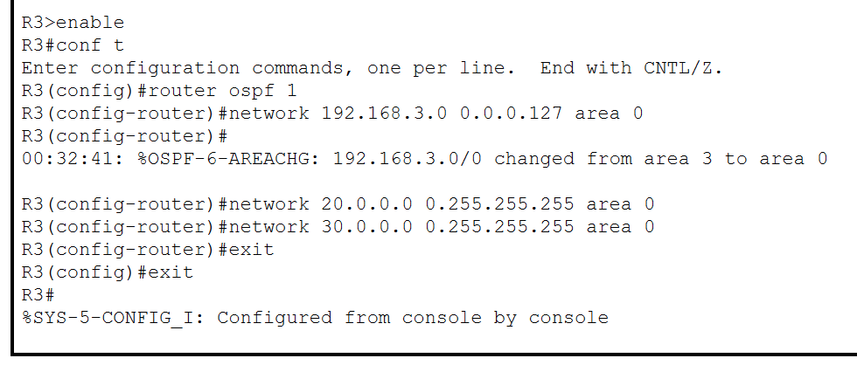

Налаштування DNS.

4. У налаштуваннях DNS-сервера створіть A-запис, в якому вказати відповідність між DNS-ім'ям і IP-адресою веб-сервера.

Наприклад: 192.168.1.1 🡪 test.local

З комп'ютера зайдіть на вказаний сайт по DNS-імені.

**Сайт повинен бути доступний з будь-якого комп'ютера мережі.**

5. Налаштуйте для створеного домена алиас (друге ім'я) (test1.~~ru~~ua).

Для цього налаштуйте запис CNAME. Вкажіть два імені - ім'я вузла та ім'я вузла, яке також йому відповідає.

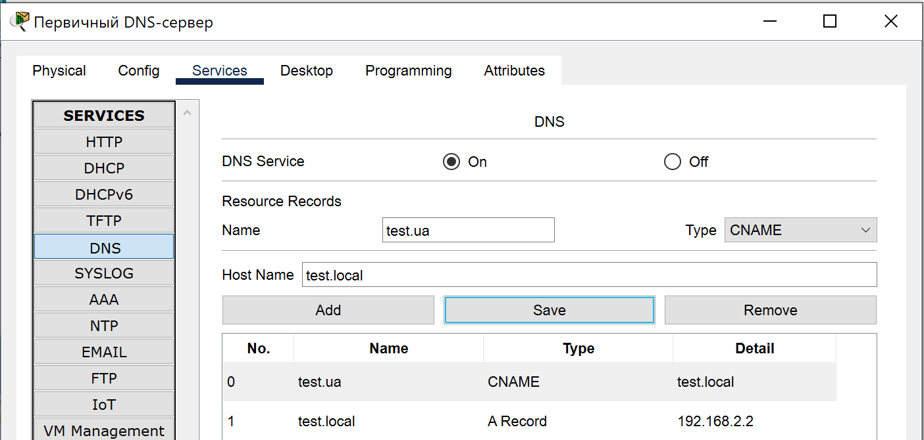**Створення А-запису і алясу:**

**Перевіряємо доступність з ПК в різних мережах і по алясу:  
**

6. Налаштуйте запис SOA.

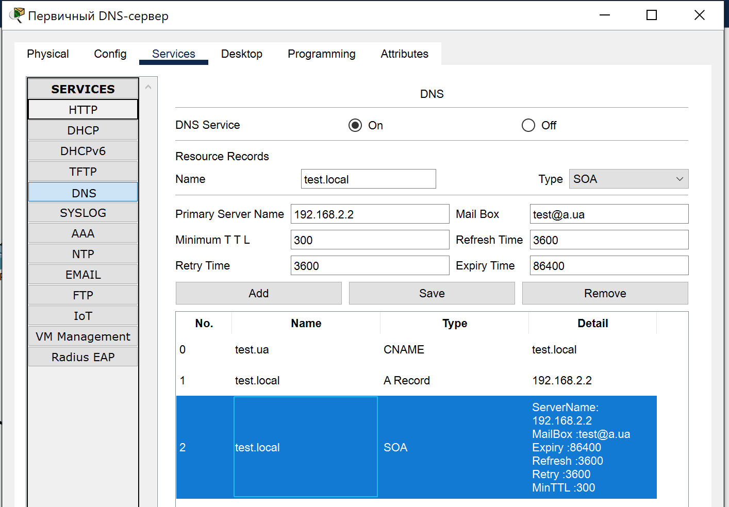SOA-запис (Start Of Authority) - запис SOA містить ім'я первинного DNS-сервера (Primary Name Server), адреса, необхідний для встановлення технічних контактів (Hostmaster), серійний номер (Serial number) різні значення таймерів (Refresh, Retry, Expire, Minimum TTL)

**Висновок:**

Під час виконання лабораторної роботи з теми "Служба імен доменів DNS" ми успішно встановили практичні навички у роботі з цією службою. В ході роботи були виконані наступні етапи:

Створення мережі та адресації: Ми успішно створили мережу з відповідною топологією та налаштували адресацію відповідно до вказаних параметрів.

Визначення класу мереж та масок в префіксній формі: Проведено аналіз адрес та масок, визначено їх класи та представлено у префіксній формі.

Налаштування OSPF: Здійснено налаштування маршрутизації за допомогою OSPF для всіх роутерів у мережі.

Налаштування DNS: У рамках цього етапу було створено A-запис для відповідності між DNS-ім'ям та IP-адресою веб-сервера. Також було налаштовано алиас (CNAME) для створеного домена.

Створення запису SOA: Налаштовано запис SOA для визначення основних параметрів служби DNS.

В результаті виконання усіх цих кроків, ми успішно перевірили доступність створених DNS-записів та алиасу з комп'ютерів різних мереж. Лабораторна робота дозволила нам глибше розібратися у роботі зі службою імен доменів та вдосконалити практичні навички в цій області.